Krótki opis pracy inżynierskiej

Temat: Obsługa zawodów strzeleckich

Celem pracy jest stworzenie systemu obsługującego zawody strzeleckie. System będzie zawierał aplikację webową opartą o framework frontendowy React oraz framework backendowy Django. Aplikacja ma na celu umożliwienie osobom chcącym wziąć udział w zawodach na łatwe i szybkie zgłoszenie swojego potencjalnego uczestnictwa, a organizatorom łatwe i szybkie poprowadzenie ich. Każdy użytkownik będzie posiadał swój własny profil użytkownika, w którym zostaną zawarte podstawowe informacje, takie jak dane osobowe oraz opcjonalne zdjęcie profilowe. W każdym profilu będzie zawarta zakładka z informacjami o odbytych zawodach, a także specjalna zakładka „Osiągnięcia” zawierająca spis rozgrywek, w których użytkownik zyskał miejsce na podium. Osoby organizujące będą miały możliwość utworzenia zawodów przy pomocy specjalnego interfejsu. Potencjalni uczestnicy po opublikowaniu rozgrywek będą mieli możliwość zapisania się na nie. Aplikacja webowa będzie współpracować z mniejszą aplikacją mobilną umożliwiającą łatwy i szybki zapis punktacji przez organizatorów w czasie rozgrywek. Punktacja wraz z informacją, który kandydat zdobył określoną ilość punktów będzie wysyłana na serwer, a następnie zapisana w ogólnych statystykach rozgrywek. Zawarta zostanie także możliwość edycji punktacji oraz usuwania uczestników.

# Diagram przypadków użycia

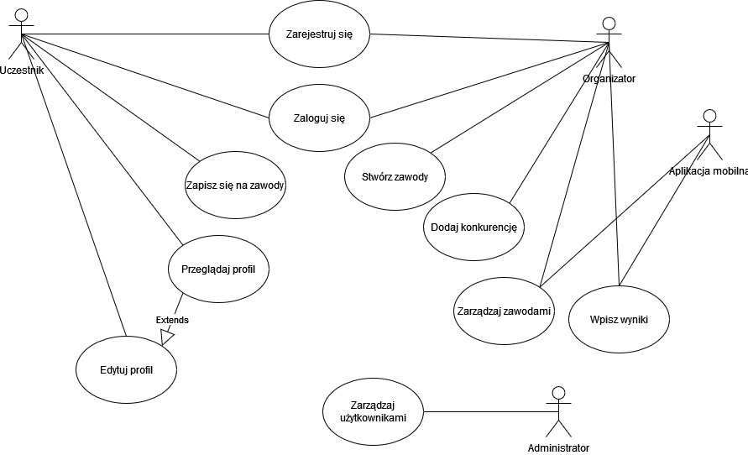

Rysunek Diagram przypadków użycia

# Schemat bazy danych

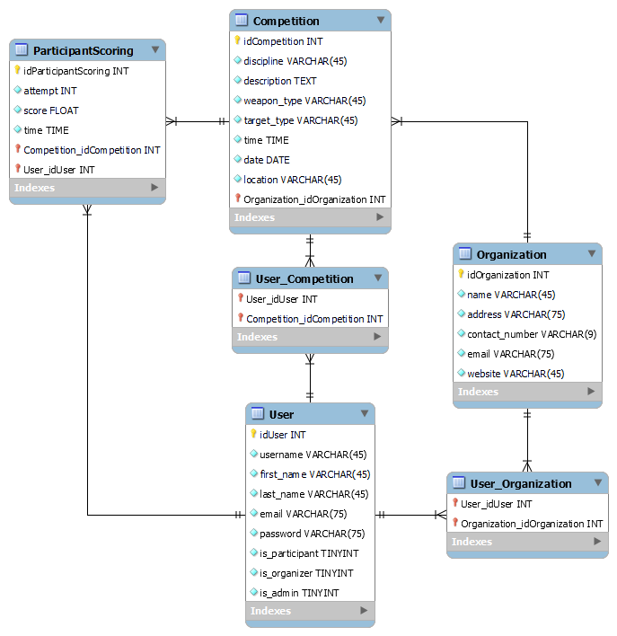

Rysunek Schemat bazy danych